Witajcie Kochani
Przesyłam zadania na kolejny tydzień. Przypominam, kto nie może wydrukować kart pracy, przepisuje do zeszytu. Czekam na Wasze prace z niecierpliwością. Przesyłajcie mailem lub mmsem. W razie wątpliwości zawsze służę pomocą.
Powodzenia
1. Przyjrzyj się zdaniom z lukami. W puste miejsca wstaw nazwy wybranych zwierząt. Oczytaj wtedy zdania, a następnie przepisz poniżej lub do zeszytu.
rak | sowa
2. Przepisz uzupełnione zdania (poniżej lub do zeszytu)
…………………………………………………………………………………………………………………………………………………………………………………………………………………………………………………………………………………………………………………………………………………………………………………………………………………………………………………………………………………………………………………………………………………………………………………………………………………………………………………………………………………………………………………………………………………………………………………………………………………………………………………………………………………………………………………………………………………………………………………………………………………………………………………………………………………………………………………………………………………………………………………………………………………………………………………………………………………………………………

- Wykonaj mozaikę na kartce w kratkę (jedna kratka to jedno kółeczko)
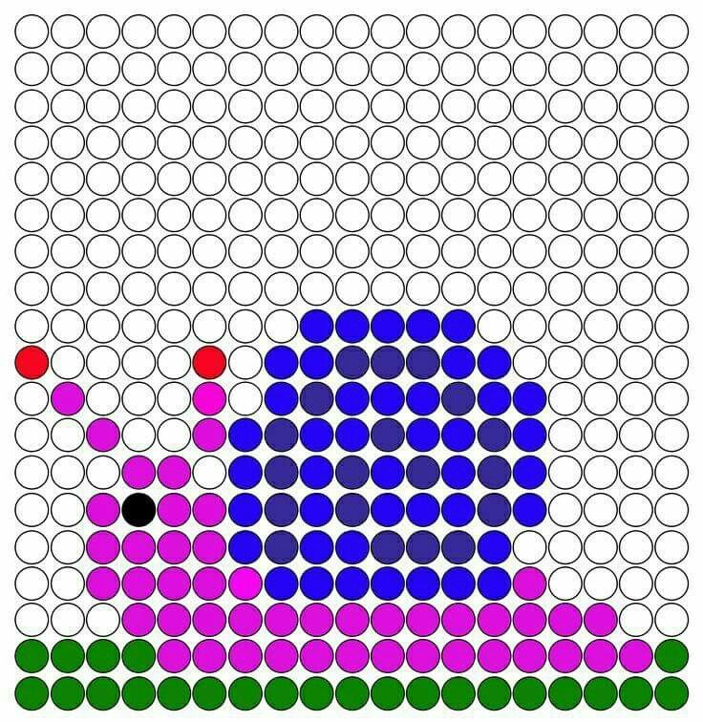

- Znajdź ukryte przedmioty

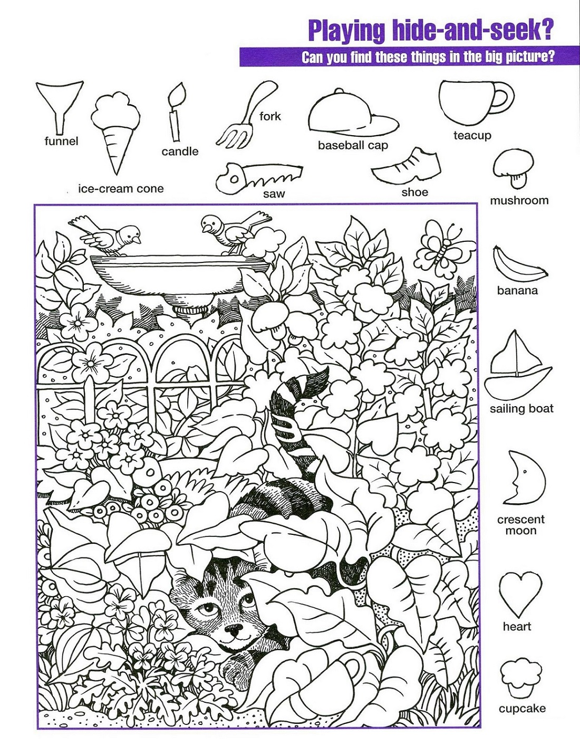
POWODZENIA

